**Отчет КГУ ОШ № 1 по ППП среди несовершеннолетних по иогу 1 четверти 2024-2025 учебного года**

Профилактика правонарушений несовершеннолетних является одним из важных направлений воспитательной работы школы. Целью данной работы является предупреждение противоправного поведения обучающихся школы, правовое воспитание школьников, профилактика вредных привычек, а также профилактика употребления токсических и наркотических веществ, профилактика безнадзорности и правонарушений среди несовершеннолетних, травматизма, аморального поведения родителей и учащихся, активизация воспитательной позиции родителей.

В целях формирования основ комплексного решения проблем профилактики,  их социальной реабилитации в современном обществе,  расширения кругозора учащихся по вопросам правовой культуры обучающихся в начале учебного года был разработан план мероприятий школы по профилактике правонарушений среди несовершеннолетних.

**Согласно Закону РК № 591 «О профилактике правонарушений среди несовершеннолетнихти предупреждения детской безнадзорности и беспризорности» основными формами работы были следующие**:

➢    посещение семей на дому с целью контроля ЖБУ, условий семейного воспитания, организации свободного времени, занятости в каникулярное время, подготовки к урокам;

➢    изучение особенностей личности подростков, занятия по коррекции их поведения, обучение навыкам общения;

➢    психолого- педагогическое консультирование родителей, учителей- предметников с целью выработки единых подходов к воспитанию и обучению подростков;

➢    индивидуальные и коллективные профилактические беседы с подростками;

➢    вовлечение подростков в социально- значимую деятельность через внеурочную и внеклассную работу школьного, городского уровня.

Система работы школы по профилактике правонарушений включает в себя: организационные мероприятия, просветительскую работу, правовое воспитание школьников и родителей; профилактику правонарушений несовершеннолетних, которые реализуются через систему классных часов, обеспечение социально-педагогической поддержки семьи, совместную работу субъектов профилактики, вовлечение общественности в работу по профилактике правонарушений несовершеннолетних, контроль.

В течении четверти учебного года решались проблемы:

1. Проведение профилактической работы с родителями, направленной на повышение ответственности за воспитание и обучение своих детей, на повышение правовой грамотности.

2. Выявление интересов и потребностей учащихся, трудностей и проблем, способствующих отклонению в поведении.

3. Своевременное оказание социальной помощи, поддержка учащихся и их семей, оказавшихся в ТЖС.

4. Принятие мер по снижению пропусков по неуважительной причине.

5. Профилактика асоциального поведения и правонарушений.

6. Профилактика ЗОЖ.

7. Координация взаимодействия учителей, родителей, специалистов социальных служб, представителей административных органов для оказания социально-психологической помощи учащимся.

На начало учебного года был сформирован социальный банк данных учащихся из незащищенных слоев населения, многодетных семей, детей сирот и ОБПР, учащихся проживающих с отчимом и мачехой, родителей, воспитывающих детей одни.

* С привлечением родительской общественности и членов администрации были организованы профилактические **рейды «Дети в ночном городе**», **«Безопасные каникулы», «Қамқор**». **Цель мероприятии:** выявление подростков, склонных к правонарушению (курение и распитие спиртных напитков в общественных местах, нецензурная брань, вандализм и т.д.), также поздно находящихся вне дома без сопровождения законных представителей, выявление фактов эксплуатации детского труда.

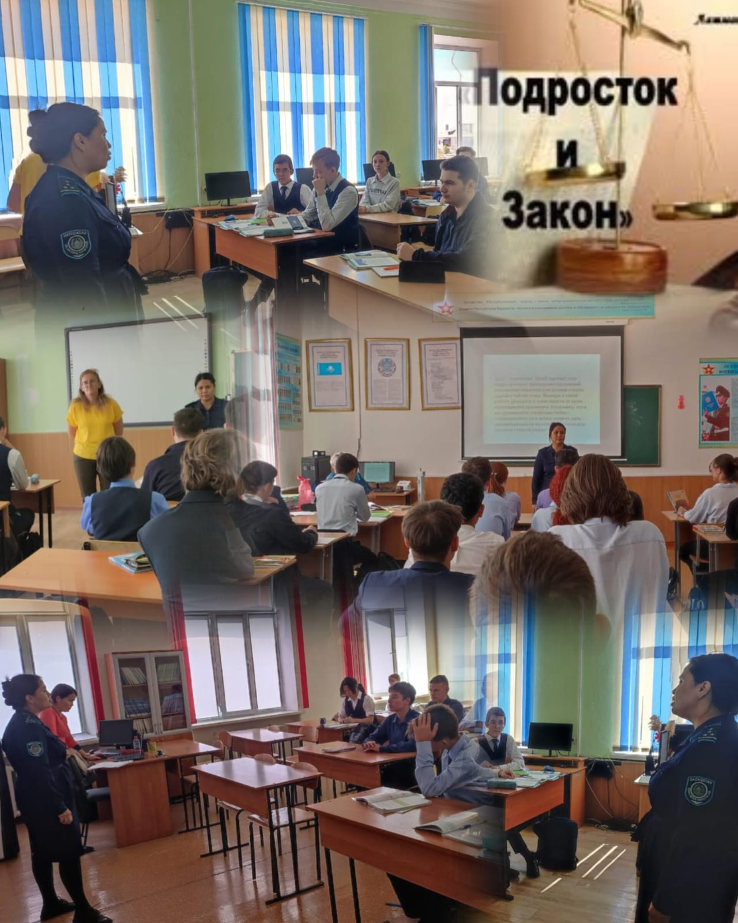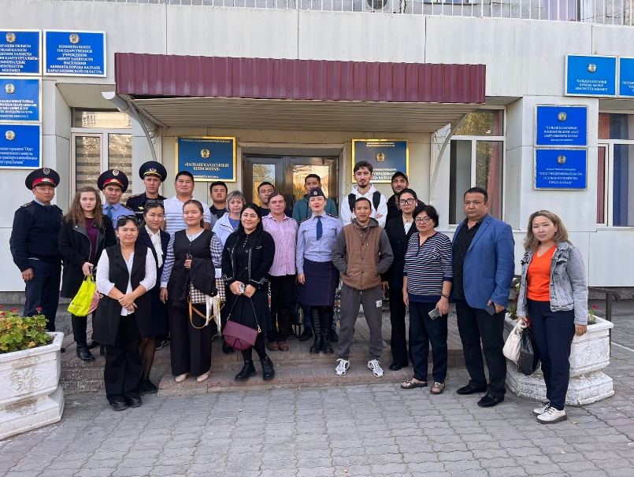Мобильные группы в ходе рейда посетили подвалы домов, автомоечные комплексы, компьютерные салоны, квартиры учащихся из неблаголполучных семей, также состоящих на учете в отделе полиции и ВШУ. Так же без внимания не оставили малоосвещенные и скрытые места от постороннего взгляда. Итоги профилактического рейда были доведены на общешкольном собрании до сведения родителей.

* 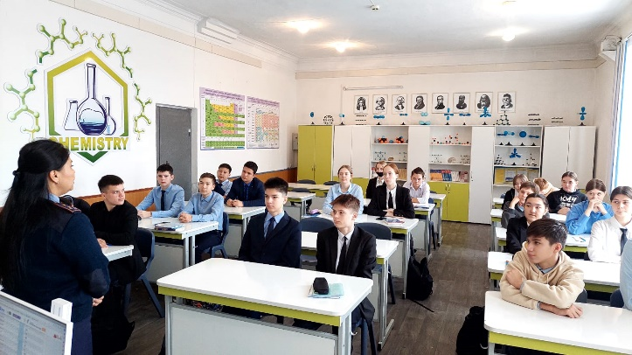С целью ознакомления с видами правонарушений несовершеннолетних и ответственностью за них , анализа состояния правонарушений и преступлений несовершеннолетних были проведены общешкольные родительские собрания с участием представителей ОП г. Балхаш и прокуратуры, круглый стол с участием начальника ОП г.Балхаш; отделом по борьбе с наркоманией.

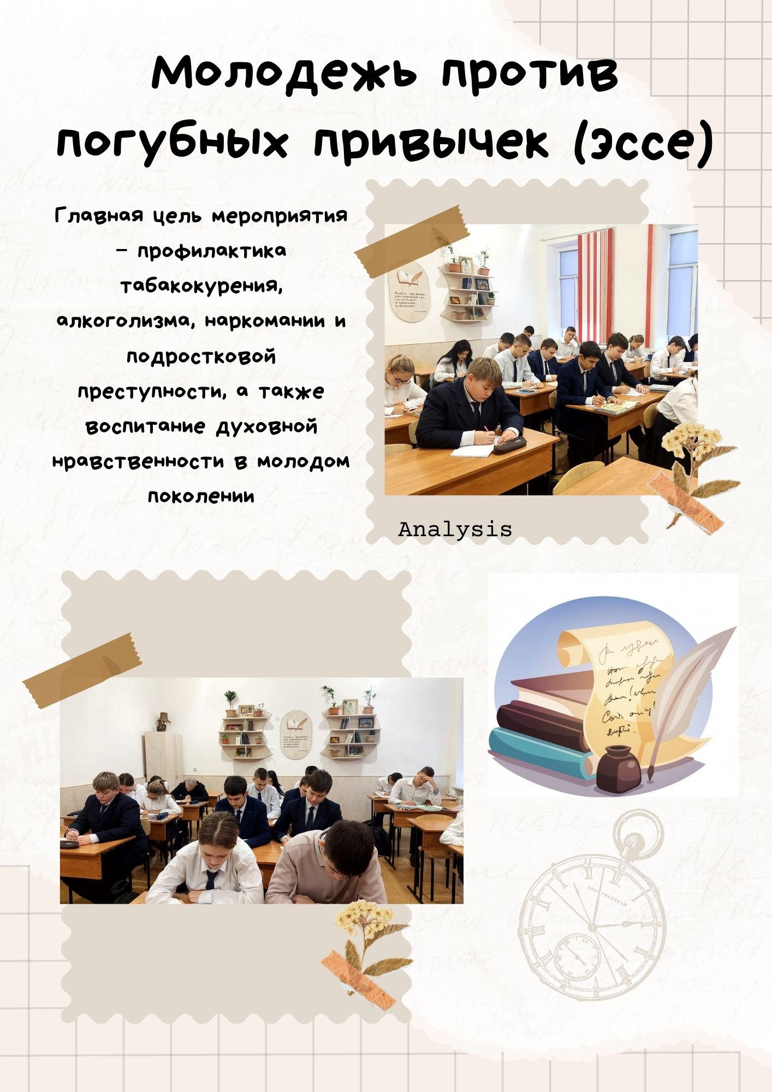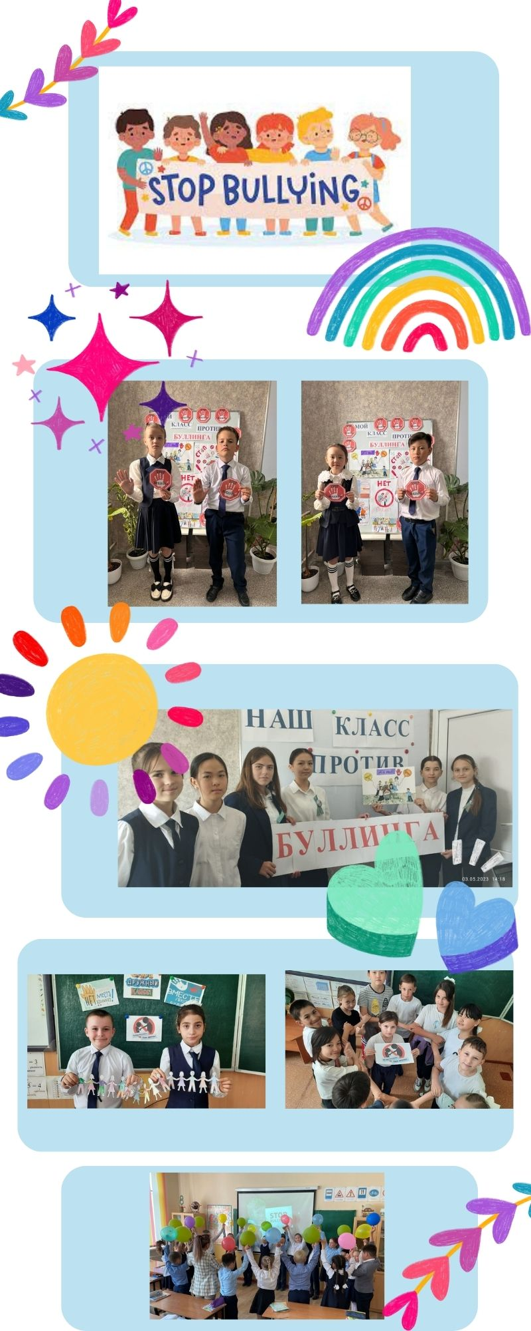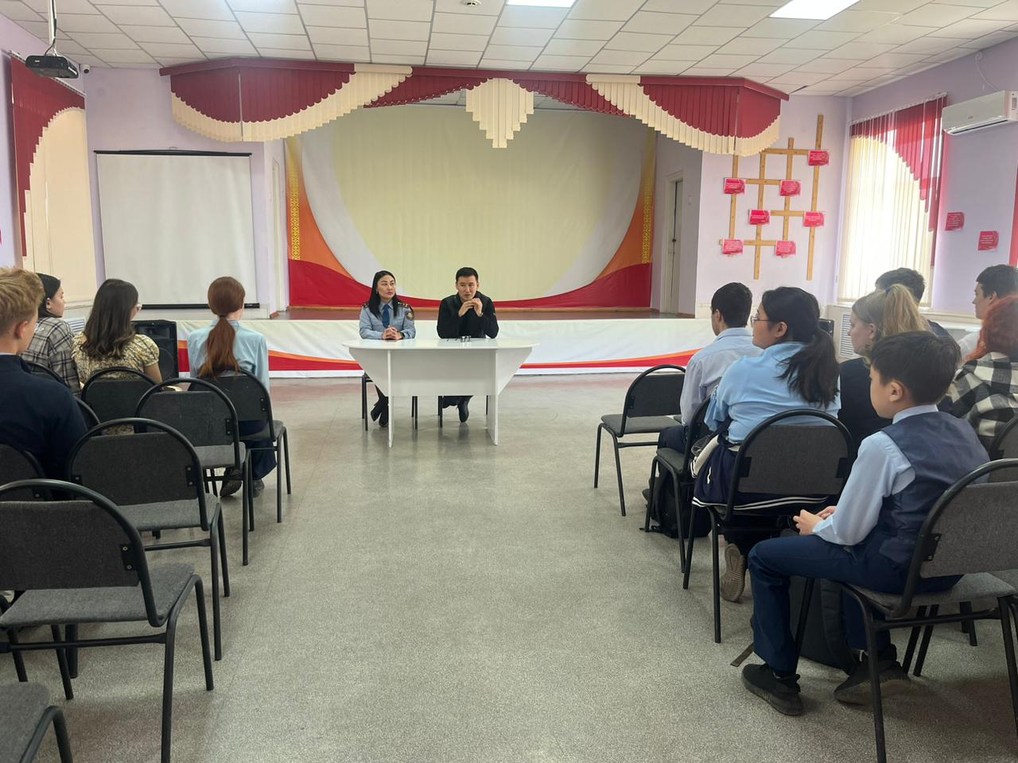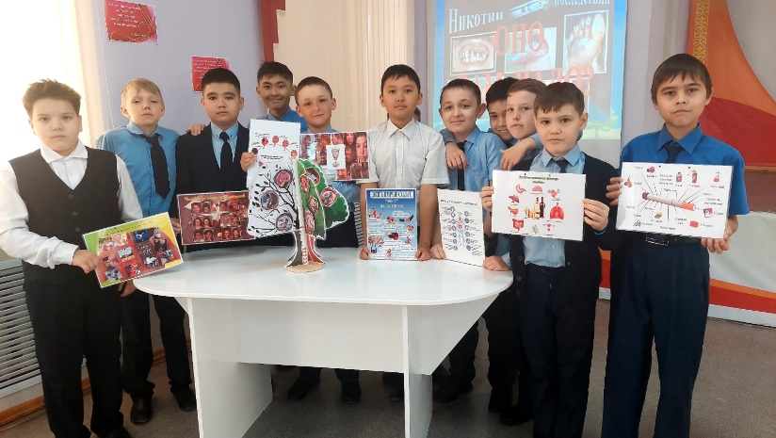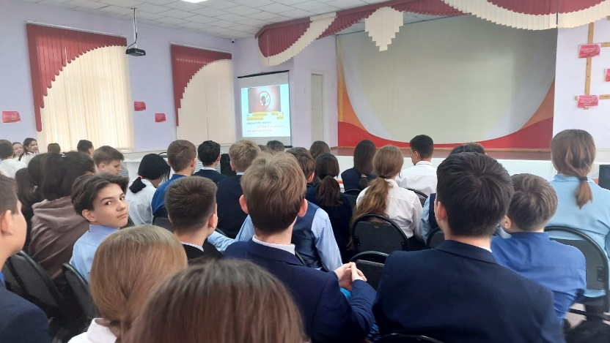

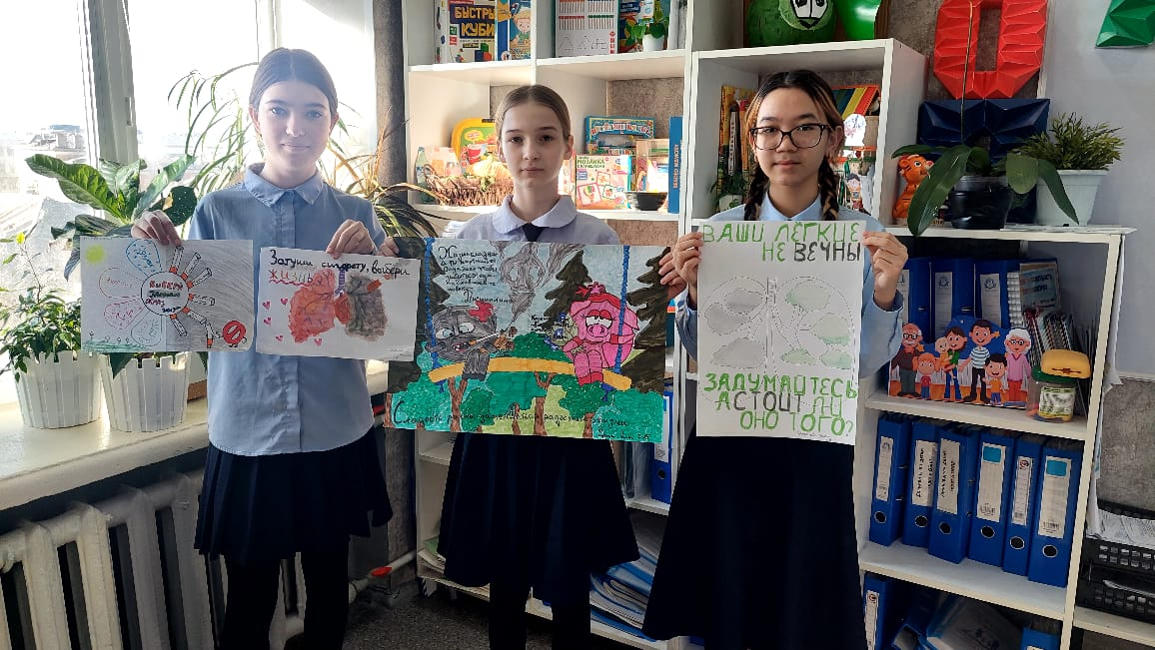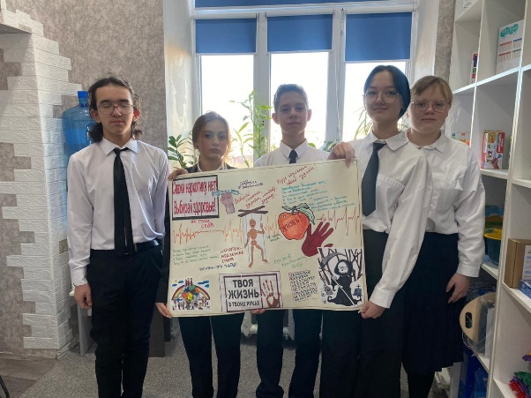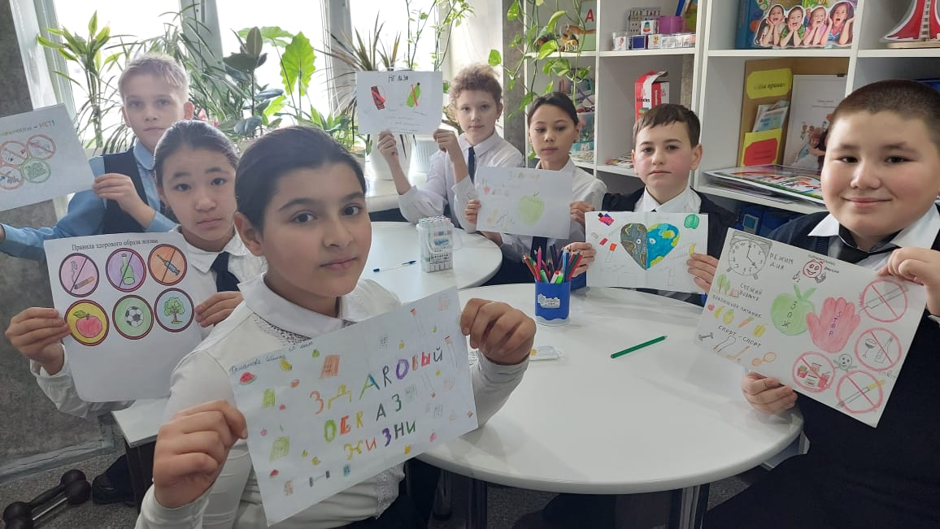

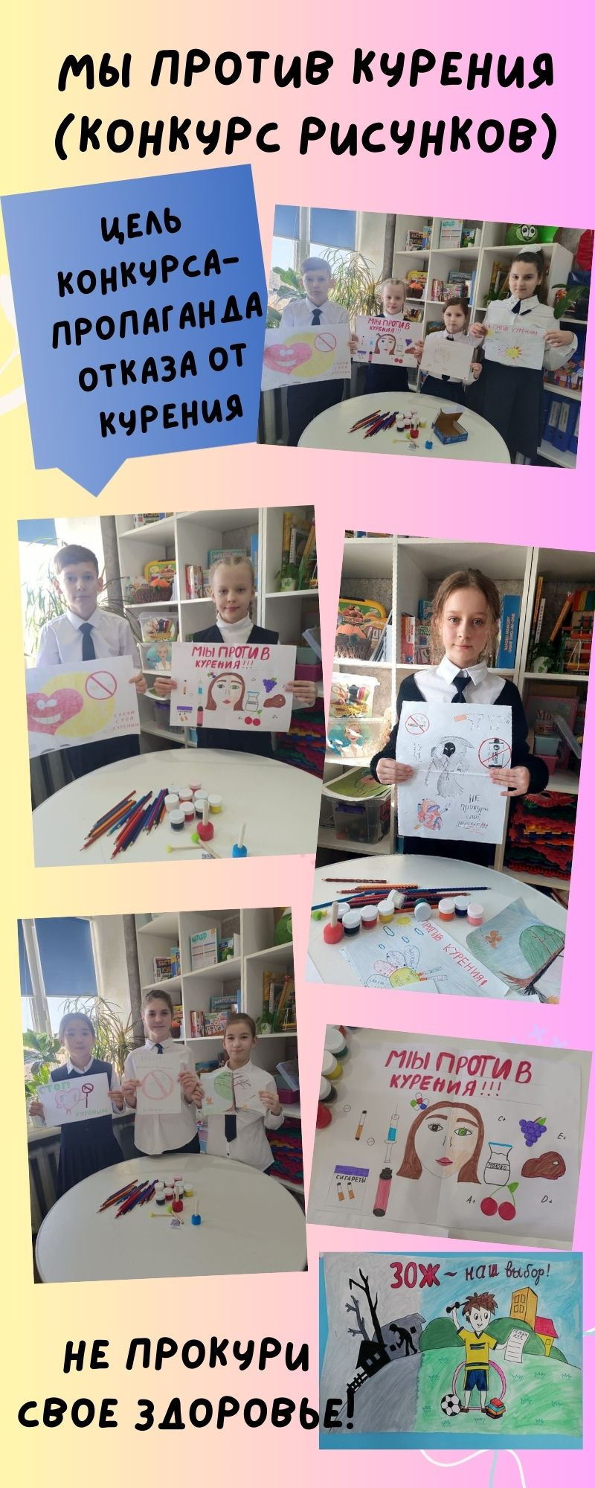

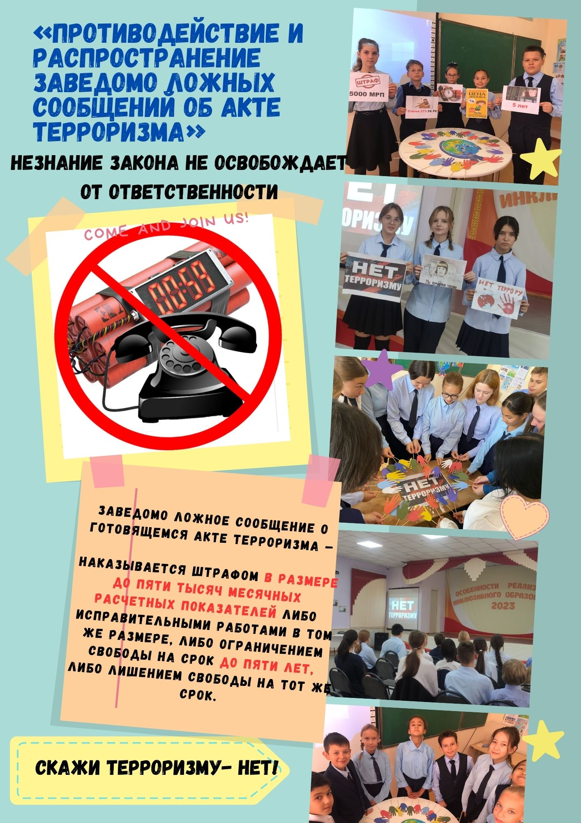

Большую роль в профилактической деятельности играет Совет профилактики, по инициативе которого  в течение года были организованы декады по защите прав детей, по профилактике употребления вредных веществ, жестокости и насилия против детей,неделя детского телефона доверия и т.д.

В  школе с начало   20214-2025 учебного года  действовал Совет профилактики, в состав которого  входили: председатель совета, заместитель директора по ВР, секретарь, педагоги, медицинский работник ( по согласованию).

С начало 2024-2025 учебного года было проведено 2 плановых заседаний СПП,в ходе которых рассматривались вопросы по оптимизации воспитательной профилактической работы, предупреждения безнадзорности и правонарушений несовершеннолетних, пропаганде здорового образа жизни. Ведется контроль за получением образования несовершеннолетними: строгий учет пропущенных уроков, работа по ликвидации пропусков без уважительной причины.

С целью недопущения нарушения Закона со всеми обучающимися, а также  родителями, члены  Совета профилактики проводят профилактические  мероприятия, направленные на изучение причин отклоняющегося поведения, условий  проживания и воспитания ребенка в семье. Также Советом профилактики анализируется деятельность педагогического коллектива школы по реализации Закона. Классные руководители присутствуют на заседаниях Совета профилактики, в своих выступлениях  они отражают  основные направления воспитательной профилактической работы с каждым обучающимся.

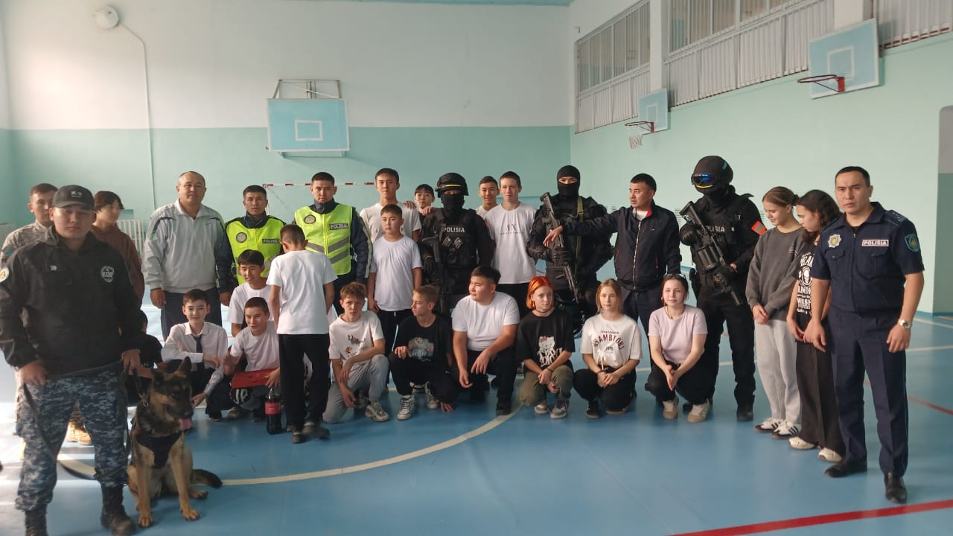В школе создано информационное пространство. Имеются информационные стенды для учащихся и родителей где размещены: правила для учащихся, координаты руководителей участкового инспектора. На сайте школы размещается информация и памятки для родителей,  планы работ по профилактике правонарушений, планы работы кружков, информация о проводимых мероприятиях.

**На конец 1 четверти:**

* 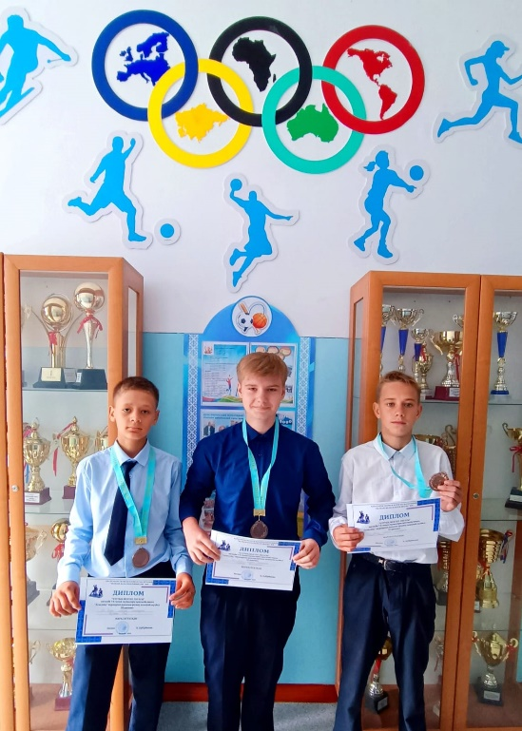Учащихся, состоящих на учете в ГЮП ОП г.Балхаш- **2 (Мисилюк Свята**- ученица 9 класса состоит по категории «Беспризорный и безнадзорный несовершеннолетний», охвачена дополнительным образованием (спортивная секция по волейболу, приняла участие в городской спортивной мероприятии)

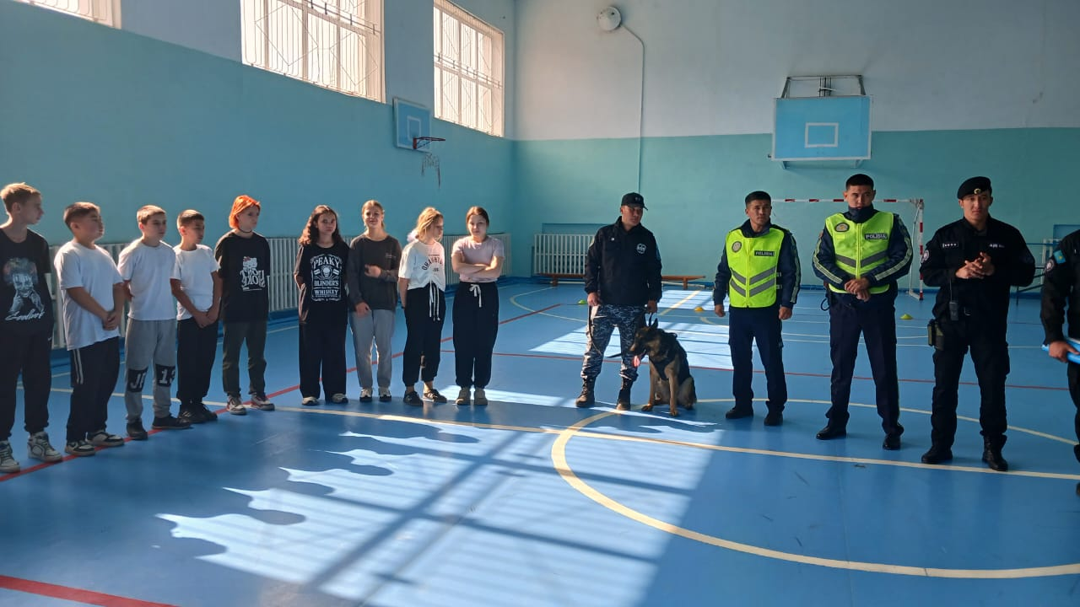 **Ульянов Максим** -ученик 8 класса состоит на учете в ГЮП по категории «Освобожденный от уголовной ответственности в связи с недостижением уголовного возраста», охвачен дополнительным образованием в школьной секции «Асық ату», в октябре месяце принимал участие в городских соревнованиях. Работа с учетниками ведется согласно индивидуальному плану.

* Семей, состоящих на учете в ГЮП ОП г.Балхаш по категорий «Неблагополучная семья»- 3 (семья несовершеннолетних Чудаковых, Саликовой и Козловой). Учащиеся из неблагополучных семей, категории СУСН находятся на особом контроле.
* Согласно сверке с ГЮП ОП за 1 четверть, учащихся , уклоняющихся от получения образования, имеющих пропусков более 10 дней без уважительной причины нет
* Согласно социальному анализу по учащимся, поступивших в1й класс выявлены семьи, где, один из родителей не исполняет свои родительские обязанности по воспитанию и несовершеннолетних, в отношении которых направлены материалы в ОП г.Балхаш для принятия административных мер.